「救急の日」府中地区救急法等講習会が開催されました！

救急の日及び救急医療週間の行事の一環として，地域住民等の救急医療及び救急業務に対する
正しい理解と認識を深めるため，「救急の日」府中地区救急法等講習会が開催されました。

開催日時 平成２８年９月８日（木） 13:30～16:00
開催場所 府中市保健福祉総合センター「リ・フレ」
主 催 府中地区医師会，福山地区消防組合
後 援 福山・府中地域保健対策協議会（広島県，府中市，地区医師会ほか）
参加者数 １５９名
● プログラム ［谷 会長の挨拶］
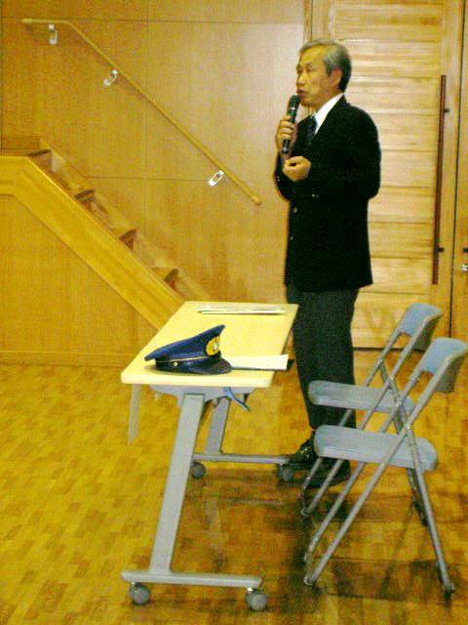
13：30 開会あいさつ
府中地区医師会 谷 秀樹 会長
13：35 講演 「知っておきたい脳卒中の予防と治療」
寺岡記念病院 脳神経外科部長 竹信 敦充 先生
司会 府中地区医師会 武田 昌 副会長

14：30 寸劇 「あなたは、愛する人を救えますか！」
福山地区消防組合 芦名消防署 救急隊
14：55 実技講習（心肺蘇生法の実技，ＡＥＤの使い方）
指導：福山地区消防組合 府中消防署 救急隊
15：55 閉会あいさつ
福山地区消防組合 芦名消防署 連下 哲寛 副署長

【講演】
寺岡記念病院 脳神経外科部長 竹信 敦充 先生による「知っておきたい脳卒中の予防と治療」というテーマでご講演がありました。「脳卒中を予防するための１０か条」・「脳梗塞の症状」等，パワーポイントにより，わかりやすくお話していただきました。
［竹信先生のご講演の様子］

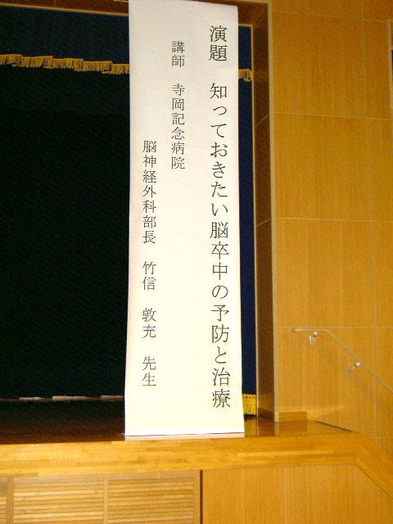
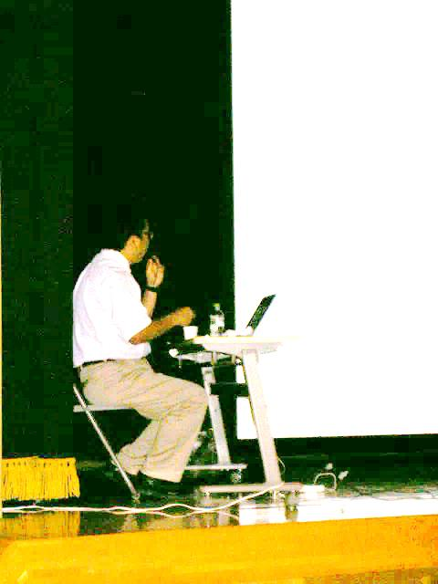

【救急活動デモンストレーション ～あなたは，愛する人を救えますか？～】
次に，福山地区消防組合 芦名消防署 救急隊員による「あなたは，愛する人を救えますか！」というテーマで救急活動デモンストレーションがありました。人が倒れてから救急隊の救命処置までを寸劇により
紹介し，急病等緊急時のポイントを分かりやすく説明されました。
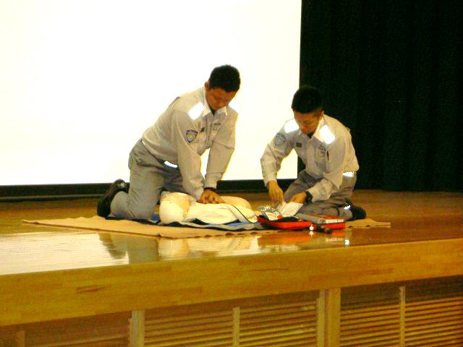
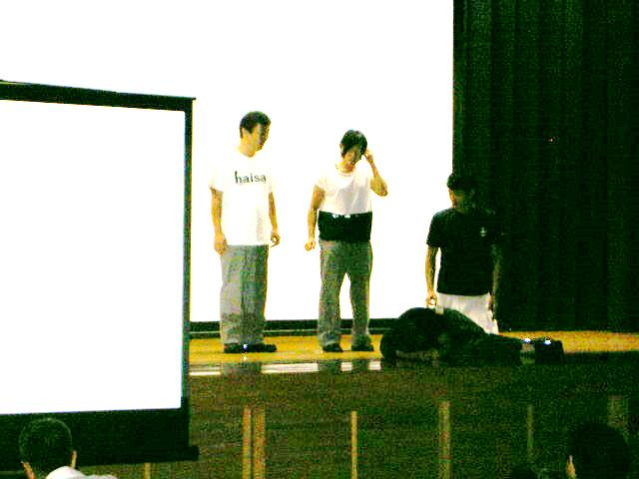
［デモンストレーションの様子］
【実技講習（心肺蘇生法，ＡＥＤの使い方）】
続いて，福山地区消防組合 府中消防署の救急隊員の皆さんにより，心肺蘇生法やＡＥＤの使い方についての実技指導が行われました。多くの受講者の皆さんが，人形や機器を使い心肺蘇生法の実技やＡＥＤの使用方法について，真剣に学んでおられました。
［実技講習の様子］
